Exercices du chapitre 12
1.
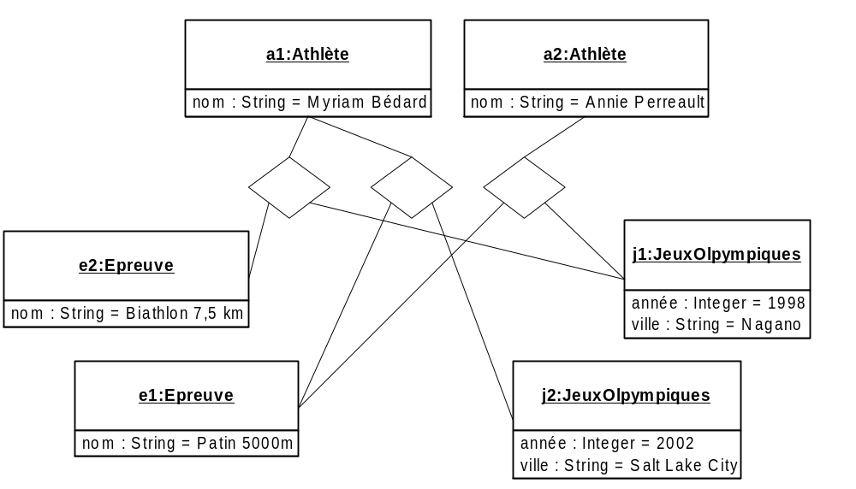
Produisez un diagramme d'objets pour les données de la figure précédente en utilisant le modèle suivant :
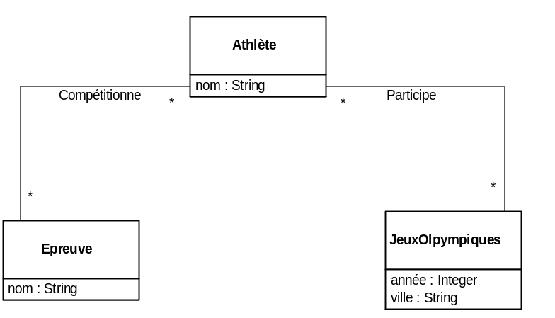
Ce modèle permet t’il de représenter ces données correctement ? Expliquez.
2. Produisez un modèle conceptuel sous forme d'un diagramme de classes UML pour la spécification suivante. On veut concevoir un système d'information pour les élections. Le système est utilisé pour une élection à la fois (pas d'historique). Voici les cas d'utilisation du système.

Nom : InscrireComté
Description courte : Inscrire un comté à la carte électorale.
Type : Ecran interactif
Description : Lors de l'enregistrement d'un comté, il faut entrer son nom. Deux comtés ne peuvent avoir le même nom.

Nom : InscrirePôle
Description courte : Inscrire un pôle électoral
Type : Ecran interactif
Description : Lorsqu'un pôle est inscrit, il faut saisir le nom du comté auquel le pôle est assigné, le numéro du pôle et l'adresse officielle du lieu de vote (numéro, rue, ville) et le numéro de téléphone correspondant. Le numéro de pôle est unique à l'intérieur d'un comté mais le même numéro peut être utilisé dans plusieurs comtés. Le pôle est une subdivision d'un comté. Un pôle est composé d'un ensemble de rues à l'intérieur d'une ville (la même ville que dans l'adresse officielle du lieu de vote). Il faut donc aussi saisir la liste des noms de rues qui composent le pôle.
Nom : GérerListeElectorale
Description courte : Gérer la liste électorale.
Type : Ecran interactif
Description : Lors de l'inscription d'un citoyen à la liste électorale, il faut saisir son numéro d'assurance sociale, son nom, son prénom, son adresse résidentielle (numéro, rue, ville), le numéro de téléphone résidentiel. Le système affiche le nom du comté et le numéro de pôle correspondant. Cette information sera communiquée au citoyen. Il est possible de rechercher les citoyens qui demeurent à la même adresse. Lorsque ce nombre dépasse un certain seuil, un avertissement est affiché.

Nom : InscrireParti
Description courte : Inscrire un parti politique.
Type : Ecran interactif
Description : Lors de l'enregistrement d'un parti, il faut entrer son nom, l'adresse officielle du bureau chef (numéro, rue, ville, code postal) et le numéro de téléphone.

Nom : InscrireChef
Description courte : Inscrire le chef d'un parti.
Type : Ecran interactif
Description : Lors de l'enregistrement du chef, il faut entrer le nom du parti, son numéro d'assurance sociale et la date de sa nomination officielle à la tête du parti.
Pré-conditions : Le chef doit être inscrit à titre de candidat officiel dans un comté.

Nom : InscrireCandidats
Description courte : Inscrire un candidat au poste de député d'un comté.
Type : Ecran interactif
Description : Lors de l'inscription d'un candidat au poste de député, il faut saisir son numéro d'assurance sociale et la date de nomination officielle à titre de candidat. Un candidat doit être un citoyen dûment inscrit sur la liste électorale. Il faut aussi saisir le nom du parti et le nom du comté. Il faut vérifier que le même citoyen ne soit pas candidat plusieurs fois.
Pré-conditions : Le candidat doit être un citoyen officiellement inscrit sur la liste électorale. Le comté et le parti doivent être déjà inscrits.

Nom : GérerContribution
Description courte : Gérer les contributions monétaires aux partis.
Type : Ecran interactif
Description : Les contributions monétaires doivent être enregistrées officiellement. Lors d'une contribution, il faut entrer le numéro d'assurance sociale du citoyen, le parti visé, le montant. Un citoyen peut contribuer à plusieurs partis s'il le désire. Le montant total des contributions d'un citoyen à un parti ne peut dépasser $1000. Lors de la consultation, seul le montant total de la contribution d'un citoyen à un parti n'est affichée (pas les contributions individuelles).
Pré-conditions : Le contributeur doit être un citoyen officiellement inscrit sur la liste électorale. Le parti doit être officiellement inscrit.

3. Modifiez le modèle précédent afin de pouvoir connaître la date et le montant de chaque contribution monétaire individuelle.

4.Traduisez les contraintes de la figure suivante en OCL.
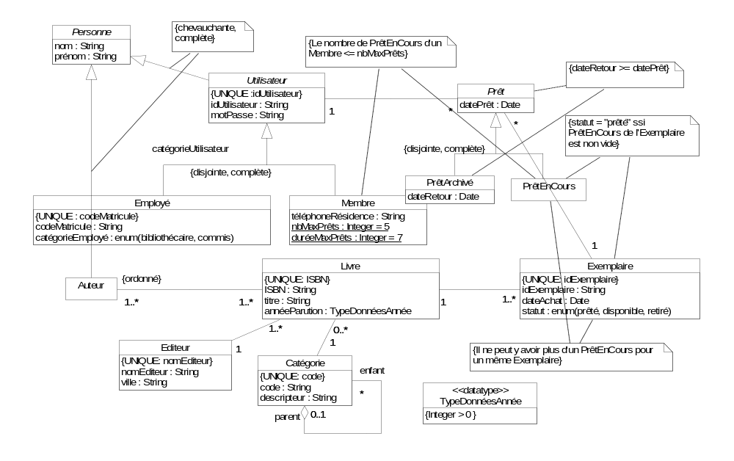

Solutions du chapitre 12

1. Le diagramme d’objets est le suivant :
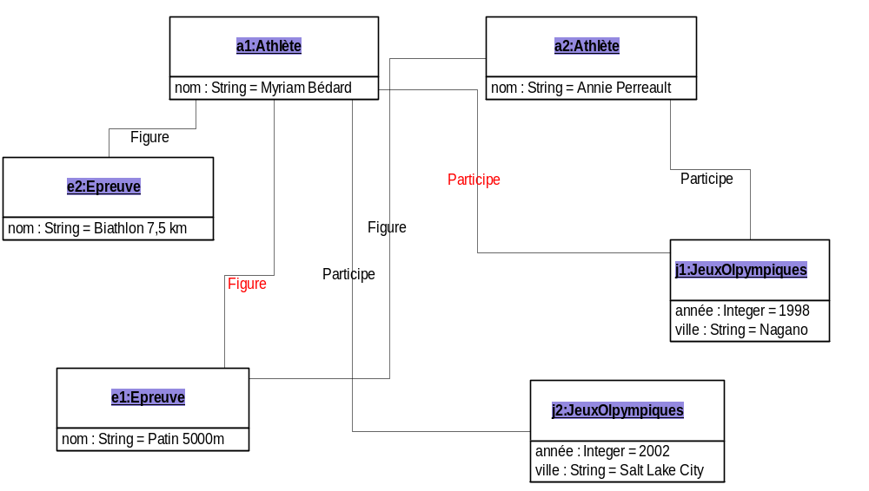Ce modèle permet d’inférer des faits incorrects. En particulier on peut déduire que Myriam Bédard figure au Patin 5000m aux jeux de Nagano à partir des liens :
Myriam Bédard – Figure – Patin 5000m
Myriam Bédard – Participe – Nagano.

2.

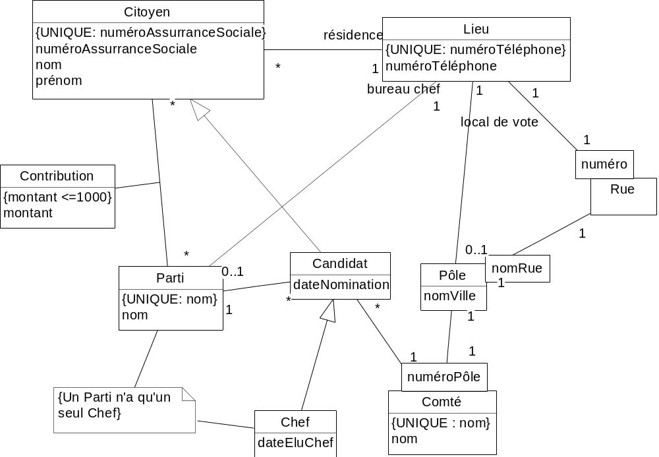
3.
